**Práctica 4 Green IT**

**Sesiones 9 y 10**

Formación equipo

|  |
| --- |
| **Alumno** |
|  |
|  |
|  |
|  |

**SESIÓN 9:**

1. **SITUACIÓN**

Acaban de contratarte en una importante multinacional, un puestazo: “Jefe del área de sistemas de información”. Dependes directamente del Gerente de la empresa, que te da total libertad para cumplir los objetivos. Estás de suerte y casi no te lo crees. Te han dado ordenador y móvil de última generación. Además, tiene jornada flexible, y algunas tardes libres. ¡Esto no es un trabajo, es un chollazo!

Viene un día tu jefa y te dice:

⎯ Manolo, ¿llegamos a comentar en la última entrevista algo sobre medioambiente?

Tú le miras sorprendido y le dices:

⎯ No, ni una palabra.

⎯ Bueno tranquilo, es una menudencia. Verás: resulta que tenemos una certificación llamada ISO 14001, significa que nuestra actividad aporta un valor añadido a la sociedad contribuyendo a la mejora medioambiental. Como muestra de ello disponemos de un certificado que está colgado en el despacho del CEO de la compañía. Bien, pues resulta que igual olvidé comentarte que tenemos que pasar auditorías anuales, que son las que nos permiten mantener el certificado, y es vital para nosotros no poner en riesgo esta certificación. El problema es que esto ha estado un poco abandonado, la persona que llevaba este tema dejó la empresa hace uso meses. He pensado que tú que superaste sobradamente el proceso de selección, podrás hacerte cargo sin ningún problema. Mira, te dejo las llaves de un pequeño almacén que hay para depositar residuos. Es lo primero a solucionar. El anterior jefe de Sistemas de Información era un poco trastero, pero seguro que no es un problema para ti.

⎯ Solo un detalle, además de ponerlo todo en orden, vendrán unos auditores a comprobar que todo es correcto, y de ellos depende que nos renueven la certificación, cosa que es vital para nuestro negocio. Te haces cargo, ¿verdad?

Se te pone un pequeño corpúsculo en la garganta que te impide tragar, apenas te sale la voz. Asientes. No tienes ni idea de lo que te está diciendo esta mujer. Sí, bueno, te suena algo… igual el rollo ese de Green IT de la carrera… DYP era? menuda asignaturita!....

Respiras hondo y sigues hacia delante, no puede ser tan complicado. Bajas a ese almacén y te encuentras esto:

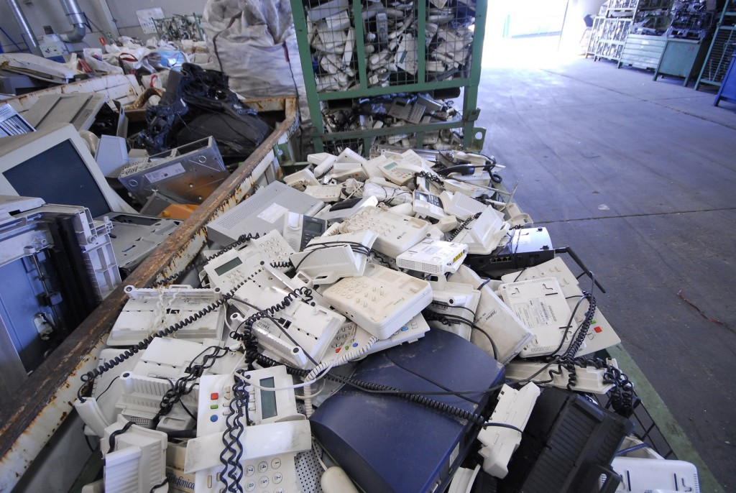

No das crédito, pero ¿Dónde te has metido, Manolo? ¡Esto no es un trastero, es un vertedero!

Se te pasa de todo por la cabeza, pero no te achantas, tú vales mucho y te vas a poner manos a la obra. ….

1. **¿CÓMO SOLUCIONAR EL PROBLEMA? (0,25 puntos)**

Búsquedas de legislación en web noticias jurídicas y búsqueda de la norma ISO 14001:2015: “Sistemas de gestión ambiental. Requisitos con orientación para su uso”, en buscador de AENOR en la base de datos de la UPV. (Ojo, la norma tiene 10 puntos de cumplimiento y luego un Apéndice informativo donde aporta aclaraciones sobre estos puntos. Se deberá indicar puntos de la norma a cumplir y no del Apéndice)

**Recordatorio:**

-Cómo citar la legislación: Título completo. Artículo y título del artículo. Por ejemplo:

Ley 22/2011, de 28 de julio, de residuos y suelos contaminados

Artículo 17 Obligaciones del productor u otro poseedor inicial relativas a la gestión de sus residuos.

-Cómo citar bibliografía: Nombre de la página, Documento concreto o pestaña y el link. Por ejemplo:

Web del Ministerio de Medio Ambiente

Aparatos eléctricos y electrónicos

<http://www.mapama.gob.es/es/calidad-y-evaluacion-ambiental/temas/prevencion-y-gestion-residuos/flujos/aparatos-electr/>

**2.1 Identifica el tipo de residuo y defínelo. (Según lo localizado en la legislación y/o la norma ISO 14001)**

**2.2 Busca en la norma ISO 14001:2015 si se indica algo sobre la necesidad del cumplimiento de la legislación. (Indica número del punto y el título del mismo, así como el extracto y la interpretación del mismo con vuestras palabras)**

**2.3 Busca en la legislación dónde se explica cómo gestionarlo correctamente. (Copia el artículo y la parte del mismo que da respuesta. Haz los apuntes que consideres con tus palabras)**

**2.4 Busca un par de gestores autorizados para RAEEs en la provincia de Valencia.(Indica nombre, número de autorización y el link a su página web)**

1. **CICLO DE VIDA (0,25 puntos)**

Te informas de que la sostenibilidad no es algo aislado de tu empresa, sino que se considerar e ciclo de vida del producto. Es decir, no es aceptable que nuestro proceso sea absolutametne respetuoso con el medio ambiente, si los proveedores con los que trabajamos no respetan la normativa medioambiental y los fabricantes de los productos que consumimos no tienen ningún control sobre los efectos de sus procesos en el medio ambiente. O, por ejemplo, las empresas con las que contratamos el mantenimiento de nuestros equipos cambian una pieza y la tiran a un barranco en lugar de gestionarla adecuadamente.

**3.1 ¿Qué dice la norma ISO 14001:2015: Sistemas de gestión ambiental. Requisitos con orientación para su uso? (Indica número del punto y el título del mismo, así como el extracto y la interpretación del mismo con vuestras palabras)**

Localiza donde habla de las compras y entresaca qué es lo que nos piden que cumplamos:

Por tanto, nos ponemos manos a la obra sobre este tema, y nos planteamos ¿qué tiene que hacer mi empresa para cumplir con lo que indica la norma?

**3.2 ¿Qué establezco yo que deben de cumplir los proveedores y los productos que nos suministran?**

* En lo que se refiere a la **adquisición de equipos informáticos** (buscar certificaciones ambientales, etiquetas o sellos ecológicos que cumplan los productos informáticos)
* En lo que se refiere **Reparación y mantenimiento de equipos informáticos** (Qué le tendría que pedir a quien me repara y me mantiene los equipos para asegurarme que respetan el medio ambiente)

**SESIÓN 10:**

1. **CODIGO ÉTICO (0,5 puntos)**

Busca al menos 3 códigos éticos de empresas que contengan referencias a aspectos medio ambientales, estudia las referencias medioambientales que tienes e indica el enlace al mismo:

Por ejemplo, Iberdrola:

<https://www.iberdrola.com/wcorp/gc/prod/es_ES/corporativos/docs/codigo_etico.pdf>

Indica los puntos que añadirías al código ético de tu empresa, una vez estudiados los códigos éticos del apartado anterior, para que haga referencia a cómo eliminar correctamente los residuos electrónicos: